宁波需求
1、大平台，数据三级权限
中心人员查看所有资料
分中心人员查看分中心以及下属分站的资料
分站查看自己分站的资料
- 目前无法对病历提出修改。
要求：分中心所属急救医生向分中心负责人提出病历修改申请，由分中心负责人批准。分中心负责人和急救科医护人员向急救科负责人提出病历修改申请，由急救科负责人批准修改。急救科负责人和质管科医护人员向中心分管领导提出病历修改申请，由中心分管领导批准。

一、针对第1点需求，设计如下：
1、为了系统的可扩展性，决定对
用户的数据权限提供默认配置及可灵活配置两种方式进行控制。
在新增人员的时候，默认赋予如第1点需求所描述的权限。
在人员资料里面可再次配置数据范围权限，在人员资料里面增加两项功能，数据权限、批量数据权限
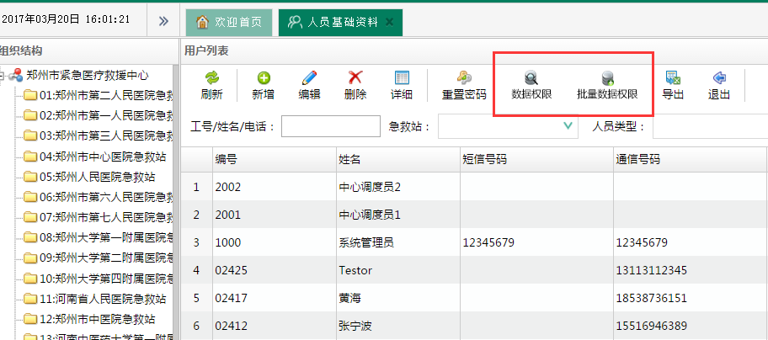
  - 数据权限主要是针对单个用户分配他可以查看的数据范围，
默认情况下用户查看的资料权限是：
中心人员查看所有资料
分中心人员查看分中心以及下属分站的资料
分站查看自己分站的资料
但是可以通过人员资料/数据权限进行再次配置：如下图

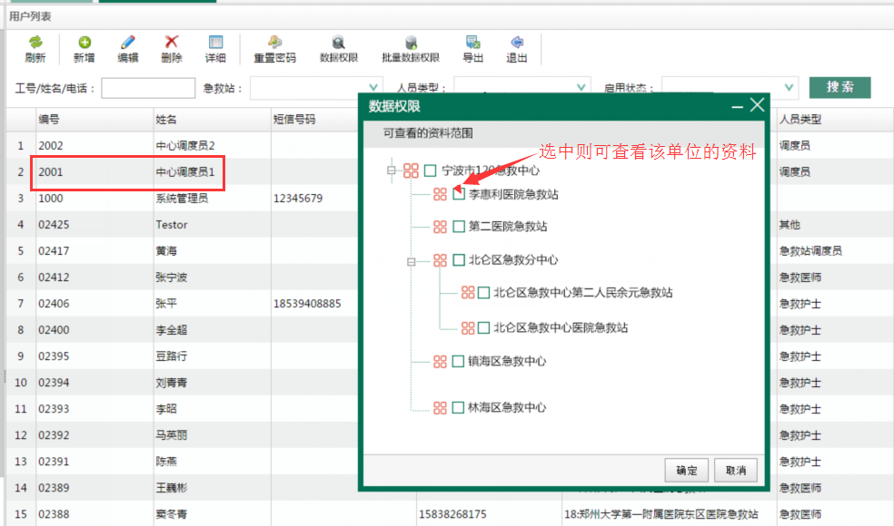

  - 也可以批量设置人员的数据权限
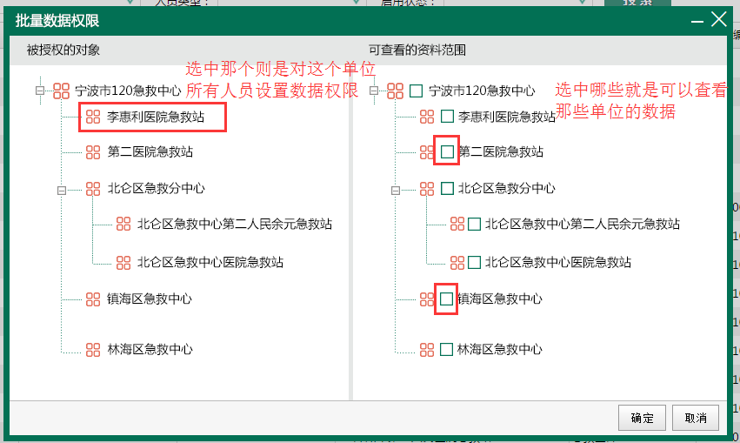

数据权限表MIS_DATASCOPE_PERMISSION
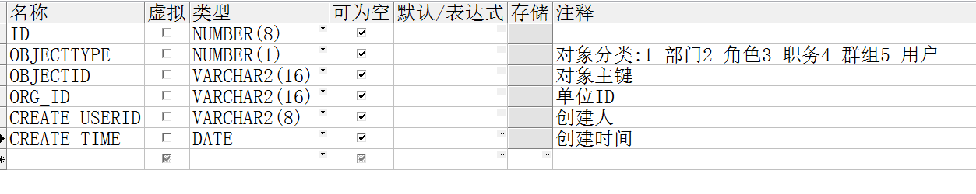

1.3 病历填写、查询流程图
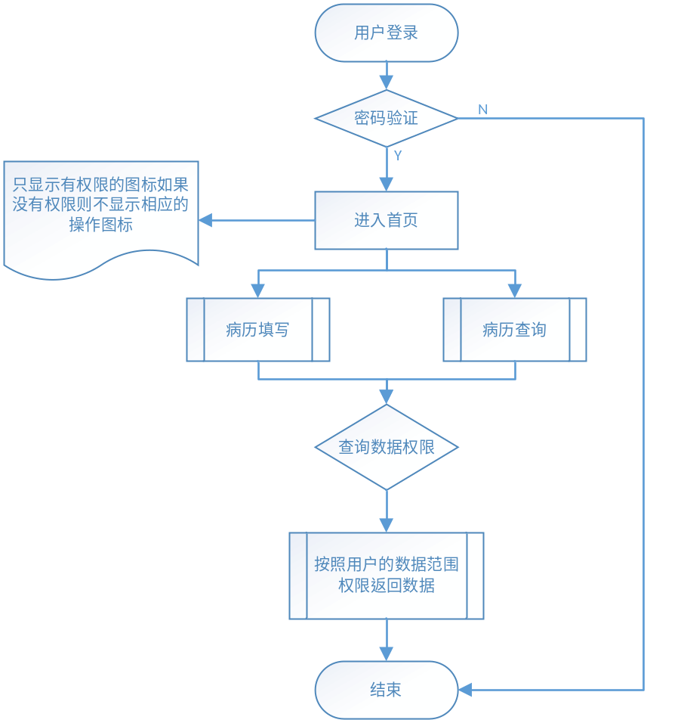

二、针对第2点需求，设计如下：
1、病历修改流程已经提交的病历需要修改的话，填写修改申请，由相关审核人审核后可进行修改。
2、首先在表MIS_EMR_MDFPRVS中设置病历审核人，目前只支持按照单个用户、职务进行分配，具体分配页面示意图暂时就不画了。
修改表MIS_EMR_MDFPRVS结构如下：
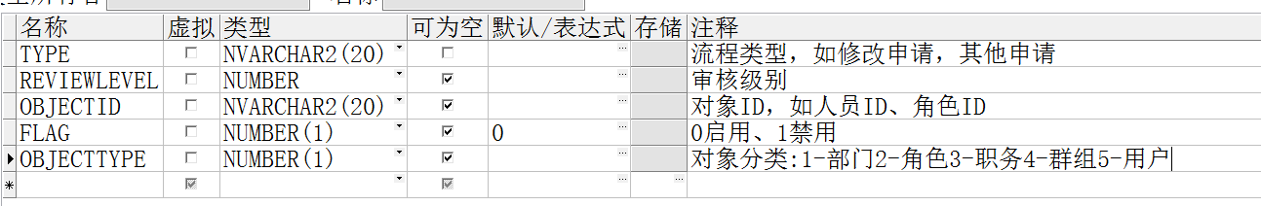
- 修改申请保存在表MIS_EMR_MDFREQ，在此表中增加字段REVIEWSTATE标识病历的当前状态，状态分为以下几种（code可再自行定义，此处的作为参考）：
public enum ReviewState
{
Saved = 100, //已保存待提交
PendingReview = 102, //待审核
Submit = 104, //提交
Approved = 300, //审核通过
Denied = 400, //驳回
Closed = 500, //结项
Expired = 700, //过期
Invalid = 999, //非法
}
修改申请流程如下
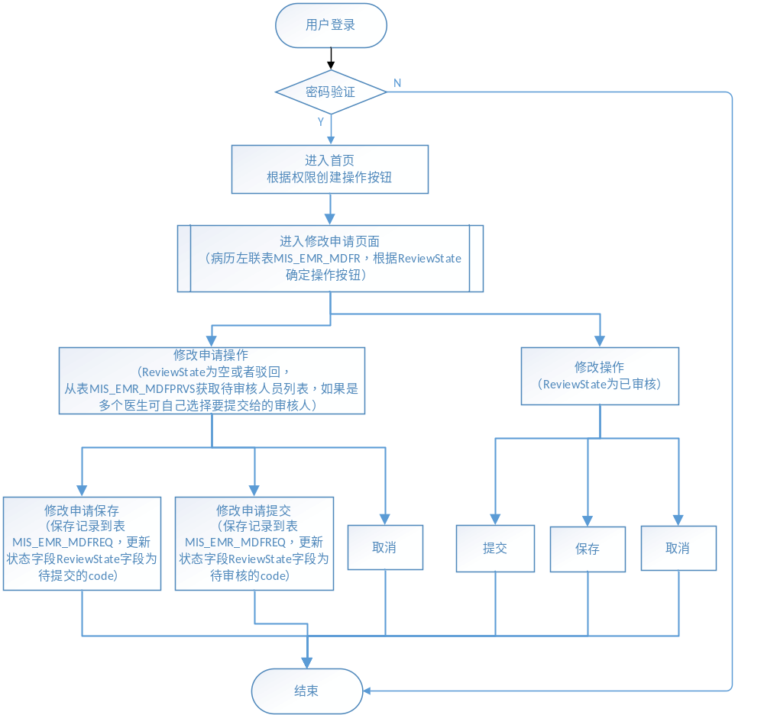

- 拥有病历审核权限的人员，登录系统后自动列出所有待审核的病历，并显示出审核操作按钮，审核人填写审核意见，并决定是否可修改病历，如同意修改则病历的状态更新为已通过审核，如不同意修改的病历的状态更新为驳回，申请人可再次发起申请，或者放弃修改，流程图如下：

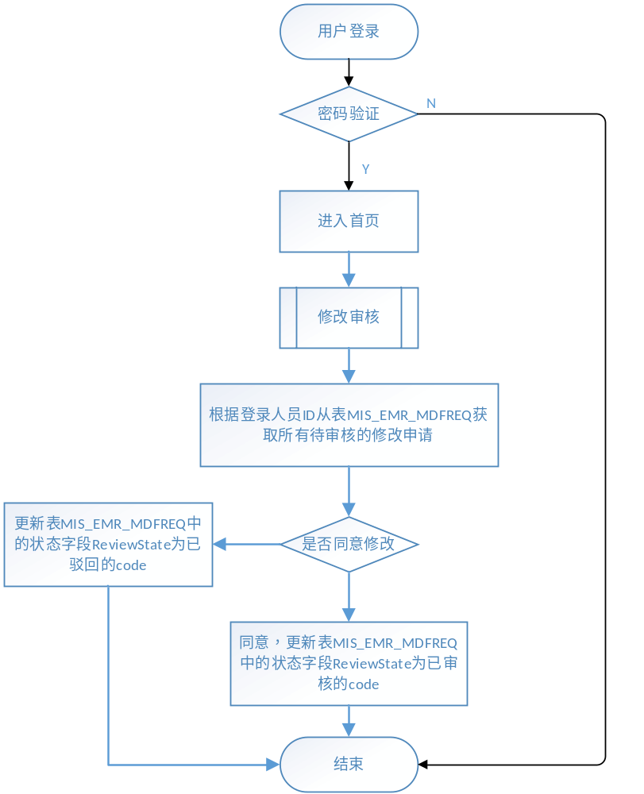
- 病历自动提交流程
